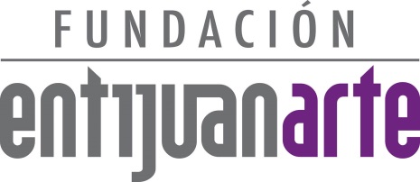

COMUNICADO entijuanarte I festival cultural
2014/10ma. edición

COTUCO Tijuana promueve
el turismo cultural

El Comité de Turismo y Convenciones de Tijuana organiza desde hace siete años viajes de familiarización con medios de comunicación nacionales e internacionales que apoyan en la cobertura de entijuanarte.

Desde el año 2008, en la cuarta edición de entijuanarte, el Comité de Turismo y Convenciones de Tijuana ha realizado viajes de familiarización con medios de comunicación tanto nacionales como internacionales, los cuales apoyan la cobertura del festival.

El propósito principal de esta iniciativa es promover la imagen positiva de Tijuana, así como mostrar los distintos atractivos turísticos de la ciudad a través de recorridos por los lugares más emblemáticos de la región además durante su estancia los periodistas tienen la oportunidad de conocer la gastronomía bajacaliforniana con la degustación de platillos y bebidas típicas del estado.

A lo largo de siete ediciones distintos medios de comunicación provenientes del Distrito Federal, Guadalajara, Monterrey, Durango, Austria, Los Ángeles, San Francisco, se han dado a la tarea de cubrir el festival. Entre los que destacan son: El periódico Reforma, El Universal, Milenio, Excélsior, El Economista, Los Angeles Times, el canal 22, Once TV, Radio fórmula, Notimex, MSN Home Page, Revista Arquine, Art Nexus, Revista Chilango, por mencionar algunos.

Agradecemos el gran y valioso apoyo del Presidente de COTUCO, el Lic. Arturo Gutiérrez Sánchez, así como el de su Director General, el Lic. Alan Bautista Plascencia, ya que desde que iniciamos con el FAM de Medios, el festival comenzó a darse a conocer en otras partes del país y si hoy en día es reconocido a nivel nacional e internacional, es gracias a este tipo de esfuerzos.

Atentamente

Coordinación de Comunicación y Prensa
entijuanarte 2014 I festival cultural
T. (664)621-1493 D. Calle Central #12871
Hipódromo II C.P. 22195
www.entijuanarte.org

